Министерство образования и науки РТ
Казанский федеральный университет

Муниципальный этап Всероссийской олимпиады школьников по химии 2025–2026 гг.
Решения

Авторы задач: Болматенков Д.Н., Хасаншина Л.И., Ромашова А.М., Мустафин И.И., Зыков С.И., Нуритдинов М.М., Лукаш Т.А. Под редакцией Седова И.А.

Инструкция для жюри

Жирным шрифтом выделены правильные ответы, за которые начисляются баллы, и разбалловка.
Во многих расчетных задачах оцениваются промежуточные шаги. Школьник может решать задачу не так, как в авторском решении, при этом, если он получил верный конечный ответ, решение должно быть оценено полным баллом как за этот ответ, так и за все шаги, ведущие к нему в авторском решении.
В многоступенчатых расчетных задачах за одну чисто арифметическую ошибку, приведшую к численно неверному ответу, суммарный балл за весь расчет не должен снижаться более чем наполовину.
Уравнения реакций с неверными или отсутствующими коэффициентами, как правило, оцениваются в половину от максимального количества баллов, а в тех случаях, когда уравнения без коэффициентов приведены в самом условии, в 0 баллов.
Школьники могут использовать при решении как округленные до целого числа, так и точные (1–3 знака после запятой) атомные массы элементов. В последнем случае ответ может содержать больше значащих цифр, чем приведено в данном решении.
При проверке работ одну и ту же задачу у всех участников должен проверять один человек.
Максимальный балл за каждую задачу различен и указан в конце решения. Максимальный балл за все задачи в 8 классе 67 баллов, в 9 классе 77 баллов, в 10 классе 69 баллов, в 11 классе 72 балла.

8 класс

Задание 1.

1. Последовательно рассчитаем количество гран в 1 аптекарском фунте:
N(унций) = 12
N(драхм) = 12·8 = 96
N(скрупул) = 96·3 = 288
N(гранов) = 288·20 = 5760 (1 балл)

2. Массу 1 грана можно найти по пропорции:
m(грана) = (1·358.3)/5760 = 0.062 г (1 балл)

3. Расчет содержания эфирного масла в порошке:
m(травы) = m(порошка)·ω(травы) = 20·0.4 = 8 гран
m(эфирного масла) = m(травы)·ω(эфирного масла) = 8·3·10⁻² = 0.24 гран
m(цветов) = m(порошка)·ω(цветов) = 20·0.6 = 12 гран
m(эфирного масла) = m(цветов)·ω(эфирного масла) = 12·5·10⁻² = 0.6 гран
m(эфирного масла в порошке) = 0.24 + 0.6 = 0.84 гран = 0.052 г = 52 мг (2 балла)

В порции сока:
m(сока) = 2 унции = 1/6 аптекарского фунта = (1/6)·358.3 = 59.72 г
m(эфирного масла) = m(сока)·ω(эфирного масла) = 59.72·10⁻² = 0.572 г = 572 мг (2 балла)

В наливке на основе травы:
m(драхмы) = 1/96 аптекарского фунта = 358.3/96 = 3.732 г
m(эфирного масла) = m(травы)·ω(эфирного масла) = 3.732·3·10⁻² = 0.112 г = 112 мг (2 балла)

В наливке на основе цветов:
m(эфирного масла) = m(цветов)·ω(эфирного масла) = 3.732·5·10⁻² = 0.187 = 187 мг (2 балла)

Порошок | Сок | Наливка на  основе травы | Наливка на  основе цветов
52 мг | 60 мг | 112 мг | 187 мг

4. Выразим отношение массы меди к молярной массе соединения в общем виде:
Решение данного уравнения даёт n = 5. Формула вещества CuSO₄·5H₂O (2 балла)
5. m(золотника) = 1/84 аптекарского фунта = 358.3/84 = 4.265 г
m(С₁₂H₂₂O₁₁ в одном порошке) = ½·m(золотника)/4 = 4.265/8 = 0.533 г
n(С₁₂H₂₂O₁₁) = m·N_{a}/M = 0.533·6·10²³/342 = 9.4·10²⁰ (2 балла)
m(CuSO₄·5H₂O в одном порошке) = 3/4 гран = 3·0.062/4 = 0.047 г
ω(Cu в CuSO₄·5H₂O) = M(Cu)/M(CuSO₄·5H₂O) = 64/250 = 0.256
m(Cu) = m(CuSO₄·5H₂O) ·ω(Cu) = 0.047·0.256 = 0.012 г
m(порошка) = m(С₁₂H₂₂O₁₁) + m(CuSO₄·5H₂O) = 0.533 + 0.047 = 0.580 г
ω(Cu в порошке) = m(Cu)/m(порошка)·100% = 0.047/0.58·100 = 8.1% (2 балла)
m(O) = m(O в CuSO₄·5H₂O) + m(O в С₁₂H₂₂O₁₁)
ω(O в CuSO₄·5H₂O) = N(O)·M(O)/M(CuSO₄·5H₂O) = (4·16 + 5·16)/250 = 0.576
ω(O в С₁₂H₂₂O₁₁) = N(O) ·M(O)/M(С₁₂H₂₂O₁₁) = 11·16/342 = 0.515
m(O в CuSO₄·5H₂O) = m(CuSO₄·5H₂O)·ω(O) = 0.047·0.576 = 0.027 г
m(O в С₁₂H₂₂O₁₁) = m(С₁₂H₂₂O₁₁)·ω(O) = 0.533·0.515 = 0.274 г
m(O) = 0.027 + 0.274 = 0.301 г
ω(O) = 0.301/0.58·100 = 51.9% (2 балла)

Всего максимум 18 баллов

Задание 2.

1. Степени окисления кислорода и водорода равны −2 и +1 соответственно. Тогда, обозначив степень окисления серы как х, для H₂SO₄ можно записать уравнение:
2·(+1) + х + 4·(−2) = 0
х = 2·4 − 2·1 = +6
Аналогично находятся степени окисления серы и хлора в оставшихся соединениях
Н₂SO₄ | H₂SO₃ | H₂S | H₂S₂O₃ | KClO₃ | Ca(ClO)₂ | NaClO₄ | Al(ClO₂)₃
+6 | +4 | −2 | +2 | +5 | +1 | +7 | +3
(каждая степень окисления по 0.5 балла)

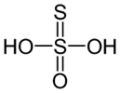
2. Структурная формула тиосерной кислоты (1 балл):
В данном соединении сера проявляет валентности 2 и 6 (по 0.5 балла)
3.Структурные формулы кислот (по 1 баллу):
Н₃РО₄ | Н₃РО₃ | Н₄Р₂О₇
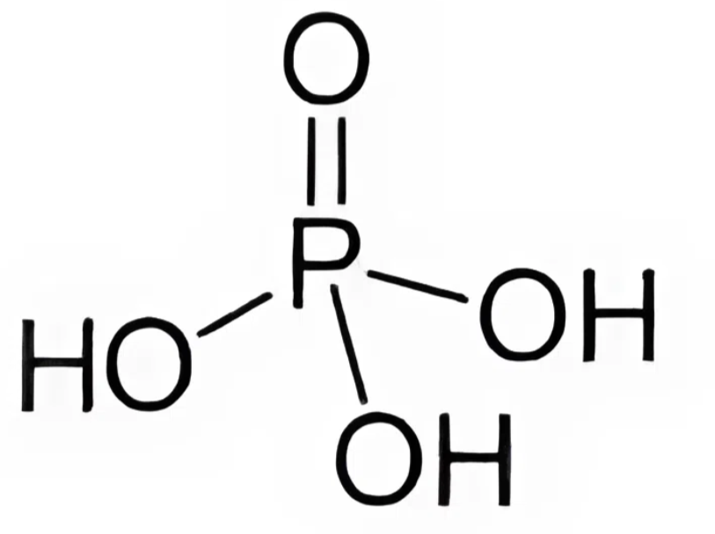 | 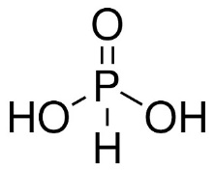 | 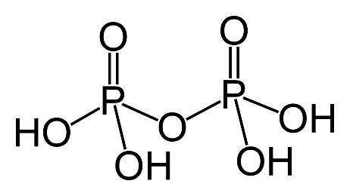

4. Связь Р−Н слабополярная, поэтому она не будет отщепляться при диссоциации и замещаться на атомы металлов. Таким образом, основность кислот – количество связей О−Н (по 1 баллу)
H₃PO₄ – 3
H₃PO₃ – 2
H₄P₂O₇ – 4

5. Для каждого вещества составляется уравнение, аналогичное п.1, за х обозначается неизвестный индекс:
Al₂(SiO₄)F_{x}
2·(+3) + 1·(+4) + 4·(-2) + x·(-1) = 0
x = 6 + 4 - 8 = 2
Са₃V⁺³_{x}(SiO₄)₃
3·(+2) + x·(+3) + 3·(1·(+4) + 4·(-2)) = 0
x = (-6 - 3·(-4))/3 = 2
Ca₁₀Al₄Mg₂(SiO₄)₅(Si₂O₇)₂(OH)_{x}
10·(+2) + 4·(+3) + 2·(+2) + 5·(1·(+4) + 4·(-2)) + 2·(2·(+4) + 7(-2)) + x·(-1) = 0
x = 20 + 12 + 4 – 5·4 – 2·6 = 4
[Р⁺⁵Мо⁺⁶₁₂О_{х}]³⁻
1·(+5) + 12·(+6) + х·(-2) = -3
х = (5 + 72 + 3)/2 = 40
[Mo⁺⁵₂₈Мо⁺⁶_{х}О₄₁₈(Н₂О)₅₈(ОН)₁₄]²⁶⁻
28·5 + х·(+6) + 418·(–2) + 14·(–1) = –26
х = (–26 – 140 + 836 + 14)/6 = 114

Al₂(SiO₄)F_{x} | Са₃V⁺³_{x}(SiO₄)₃ |  | [Р⁺⁵Мо⁺⁶₁₂О_{х}]³⁻
2 | 2 |  | 40
Ca₁₀Al₄Mg₂(SiO₄)₅(Si₂O₇)₂(OH)_{x} |  | [Mo⁺⁵₂₈Мо⁺⁶_{х}О₄₁₈(Н₂О)₅₈(ОН)₁₄]²⁶⁻
4 |  | 114
(по 1 баллу)

Всего максимум 17 баллов

Задание 3.
1. Массу B вычислим исходя из закона сохранения массы:
m(A) + m(B) = m(C) + m(D)
m(B) = 1067 + 665.4 – 1000 = 732.4 кг (1 балл).

Поскольку D и B – газы, их объёмы будут соотноситься так же, как стехиометрические коэффициенты, то есть объём D будет составлять 8/11 от объёма B, или 513.4·8/11 = 373.4 м³ (2 балла).

2. Для газов B и D известны и масса, и объём. Последний позволяет найти количество вещества:
n(B) = 513.4/22.4 = 22.92 кмоль
n(D) = 373.4/22.4 = 16.67 кмоль
Знание количества вещества и массы позволяет вычислить молярные массы:
M(B) = 732.4/22.92 = 32 г/моль
M(D) = 1067/16.67 = 64 г/моль
Хотя существует несколько газов с молярной массой 32 г/моль, наиболее разумный вариант для B с учётом контекста задачи – кислород O₂ (1 балл). Тогда D – вероятнее всего, оксид. Среди газообразных оксидов молярной массой 64 обладает SO₂ (1 балл). Речь идёт об обжиге сульфидного минерала.
4A + 11O₂ = 2C + 8SO₂
Количество вещества A вдвое меньше, чем D, то есть 8.34 кмоль.
M(A) = 1000/8.34 = 120 г/моль
Одна формульная единица А содержит два атома серы (64 г/моль). За их вычетом получаем остаток 56 г/моль, соответствующий железу. Формула A – FeS₂ (2 балла).

Тогда C – оксид железа. Исходя из молярной массы или вида уравнения реакции, можно получить, что это Fe₂O₃ (1 балл).

3. SO₂ используют для получения серной кислоты E - H₂SO₄ (2 балла). Широкодоступное жидкое вещество G – H₂O (1 балл). На промежуточной стадии образуется триоксид серы F – SO₃ (1 балл).
2SO₂ + O₂ = 2SO₃ (1 балл)
SO₃ + H₂O = H₂SO₄ (1 балл)

4. Вместо чистого кислорода при обжиге можно использовать его естественную смесь с азотом (H – N₂ (1 балл)) – воздух (1 балл). Объёмное содержание кислорода в воздухе составляет 21 %, поэтому объём воздуха составит 513.4/0.21 = 2445 м³ (2 балла).

Всего максимум 18 баллов

Задание 4.

H₂SO₄ + Zn = ZnSO₄ + H₂↑ (2 балла)

R = 40/2 = 20 см
V = 4/3π·20³ = 33510 см³ = 33.5 л (2 балла)
n(H₂) = 33.5/22.4 = 1.5 моль
m(Zn) = 1.5·65 = 97.5 г (2 балла)
m(H₂SO₄) = 1.5·98 = 147 г
m(р-ра H₂SO₄) = 147/0.1 = 1470 г
V(р-ра H₂SO₄) = 1470/1.066 = 1379 мл (2 балла)

На шарик действует выталкивающая сила, равная ρgV, где ρ – плотность среды (воздуха), равная 29/22.4 = 1.29 г/л = 1.29 кг/м³. Величина силы равна: F = 1.29·0.0335·9.8 = 0.424 H. Эта сила должна компенсироваться силой тяжести F = mg, где m – полная масса шарика с грузом, откуда m = 0.424/9.8 = 0.043 кг = 43 г. За вычетом 3 г H₂ и 3 г оболочки на груз останется m = 37 г (4 балла).

Давление должно измениться на (0.3 – 0.03) = 0.27 атм = 205.2 мм рт. ст. Такое изменение соответствует высоте 205.2·11 = 2257 м (2 балла)

Всего максимум 14 баллов
9 класс

Задание 1.

1. Широкая распространённость минералов, а также выпадение осадка в реакции с ионами серебра свидетельствует о хлоридах. X – NaCl (галит), Y – KCl (сильвин), Z - KCl·NaCl (сильвинит) (по 1 баллу за формулу и по 1 баллу за название каждого вещества)

2. В чистом NaCl массовые доли металла и хлорида равны 39 % и 61 %, в KCl – 52 % и 48 %. При их смешении массовая доля металлов будет снижаться, массовая доля хлора – меняться в интервале от одного крайнего значения (61 %) к другому (48 %). Поэтому массовая доля 50 % возможна для калия или хлора.
Рассмотрим случай с калием. Состав соединения с мольной долей хлорида натрия a можно записать формулой (NaCl)_{a}(KCl)_{1-a}, его молярная масса равна 58.5a + 74.5(1-a), а масса калия 39(1-a). Приравнивая 39(1-a)/(58.5a + 74.5(1-a)) к 0.5, получим a = 0.056, состав (NaCl)_{0.056}(KCl)_{0.944} (2 балла).
В случае хлора к 0.5 необходимо приравнять дробь 35.5/(58.5a + 74.5(1-a)), что даёт a = 0.219, состав (NaCl)_{0.219}(KCl)_{0.781} (2 балла) (результат может незначительно отличаться при использовании более точных значений атомных масс).

3. При добавлении нитрата серебра к раствору смеси хлоридов натрия и калия выпадает осадок хлорида серебра: Ag⁺ + Cl⁻ = AgCl↓ (1 балл)
Количество хлорида составляет 1.00/143.5 = 0.00697 моль. Общее количество вещества хлоридов натрия и калия тоже 0.00697 моль, а средняя молярная масса – 0.5/0.00697 = 71.7 г/моль. Приравнивая это к 58.5a + 74.5(1-a), получим a = 0.175, состав (NaCl)_{0.175}(KCl)_{0.825} (2 балла).

4. 82 г раствора плотностью 1 г/мл отдали количество тепла, равное 82·1.372·4.2 = 472.5 Дж. Удельная теплота растворения составит -472.5/2 = -236 Дж/г (1 балл); мольная величина будет равна -236·74.5 = -17600 Дж/моль (1 балл)

5. В случае 2 г NaCl количество вещества составит 2/58.5 = 0.0342 моль, а количество отданной раствором теплоты – 0.0342·5100 = 174.4 Дж. Раствор охладится на ΔT = 174.4/(82·4.2) = 0.506 °C (1 балл)

6. Раствор потерял количество теплоты, равное 93.5·1.000·4.2 = 392.7 Дж. Пусть растворилось x моль NaCl и y моль KCl. Тогда:
5100x + 17600y = 392.7
58.5x + 74.5y = 3.5
Откуда x = 0.0498 и y = 0.0079. При таком соотношении компонентов состав может быть выражен формулой (NaCl)_{0.863}·(KCl)_{0.137} (3 балла).

Всего максимум 19 баллов

Задание 2.

По описанию элемента (указание на происхождение название, близость свойств к свойствам алюминия) можно установить, что X – Ga. Однако можно рассчитать молярную массу X через соединение X₈. Поскольку X₈ относится к квасцам и образуется при добавлении к X₇ сульфата аммония, можно предположить, что X₈ имеет формулу (NH₄)X(SO₄)₂·12H₂O. Зная массовую долю Х в квасцах, можно составить следующее уравнение:
$$ω\left(X\right)=0.1411=\frac{M(X)}{M\left(X\right)+14+4+96∙2+12∙18}$$Решение данного уравнения дает нам $M\left(X\right)≈70 \frac{г}{моль}$, что соответствует Ga (1 балл).

Формулы веществ (по 1 баллу за формулу):
X₁ | X₂ | X₃ | X₄ | X₅
GaCl₃·6H₂O | GaCl₃ | Ga₂H₆* | Na[Ga(OH)₄] | Ga(OH)₃
X₆ | X₇ | X₈ |  | X₉
Ga₂O₃ | Ga₂(SO₄)₃ | (NH₄)Ga(SO₄)₂·12H₂O |  | Ga₂O
* за формулу GaH₃ - 0.5 балла
Уравнения реакций:
1) 2Ga + 6HCl + 12H₂O = 2GaCl₃·6H₂O + 3H₂
2) GaCl₃·6H₂O + 6SOCl₂ = GaCl₃ + 6SO₂ + 12HCl
3) 2Ga + 3Cl₂ = 2GaCl₃
4) 4GaCl₃ + 3LiAlH₄ = 2Ga₂H₆ + 3LiCl + 3AlCl₃ (вариант с 4GaH₃ оценивается полным баллом)
5) 2Ga + 2NaOH + 6H₂O = 2Na[Ga(OH)₄] + 3H₂
6) Na[Ga(OH)₄] + CO₂ = NaHCO₃ + Ga(OH)₃
7) 2Ga(OH)₃ = Ga₂O₃ + 3H₂O
8) 4Ga + 3O₂ = 2Ga₂O₃
9) Ga₂O₃ + 3H₂SO₄ = Ga₂(SO₄)₃ + 3H₂O
10) Ga₂O₃ + 4Ga = 3Ga₂O
11) (NH₄)₂SO₄ + Ga₂(SO₄)₃ + 24H₂O = 2(NH₄)Ga(SO₄)₂·12H₂O
(по 1 баллу за уравнение)

Всего максимум 21 балл

Задание 3.

Если считать разложение полным, то масса продуктов разложения X равна массе исходной соли, то есть 1 г, а объём – объёму сосуда. Тогда плотность вещества в сосуде составит 1 г / 1 л = 1 г/л (2 балла). Количество вещества рассчитаем по уравнению Менделеева-Клапейрона:
n = pV/RT = (1162/750·100)·1/(8.314·423.15) = 0.044 моль (2 балла)
Среднюю молярную массу можно рассчитать как отношение массы газов к их количеству:
M_{ср} = 1/0.044 = 22.73 г/моль (2 балла)

Разложение без образования твёрдого остатка и небольшая средняя молярная масса газов указывают на отсутствие металла в составе соли, поэтому наиболее вероятный вариант – соли аммония. Если предположить, что разложение проходит по схеме X → nNH₃ + Z, где Z – газ, образующийся при разложении аниона, то средняя молярная масса продуктов разложения будет задаваться выражением:
n = 1 даёт M(Z) = 28.5 г/моль; подобрать газ с такой молярной массой затруднительно. n = 2 даёт M(Z) = 34 г/моль, что может соответствовать H₂S. Тогда X – (NH₄)₂S (2 балла).

(NH₄)₂S = 2NH₃ + H₂S (2 балла)

Неполное разложение X может дать гидросульфид аммония NH₄HS – Y (2 балла).

Количество вещества в 1 г NH₄HS составляет n = 1/51 = 0.0196 моль. Количество продуктов разложения – NH₃ и H₂S – вдвое больше, то есть 0.0392 моль. Эти газы должны создать давление 1162/750·100 = 154.9 кПа. Используя уравнение Менделеева-Клапейрона, выразим температуру:
T = pV/Rn = 154.9·1/(8.314·0.0392) = 475 K => 202 °C (6 баллов)

Всего максимум 18 баллов

Задание 4.

1. Q_{р}(а) = Q_{обр}(C₃H₈) - Q_{обр}(C₃H₆) = 105 – (-53) = 158 кДж/моль (2 балла).
Q_{р}(б) = 8E_{C-H} + 2E_{C-C} – E_{H-H} – 3E_{C-C} – 6E_{C-H} = 2E_{C-H}– E_{H-H} – E_{C-C} = 410·2 – 350 – 436 = 34 кДж/моль (3 балла)

2. Обозначим энергию искажённой связи E_{C*-C*}, получим:
Q = 8E_{C-H} + 2E_{C-C} – E_{H-H} – 3E_{C*-C*} – 6E_{C-H} = 2E_{C-H} + 2E_{C-C} – E_{H-H} – 3E_{C*-C*} = 158 кДж/моль
E_{C*-C*} = (2E_{C-H} + 2E_{C-C} – E_{H-H} - 158)/3 = (410·2 + 350·2 – 436 - 158)/3 = 309 кДж/моль (3 балла)

3. Q_{р}(а) = Q_{сгор}(C₆H₆) + 3Q_{сгор}(H₂) - Q_{сгор}(C₆H₁₂) = 3300 + 286·3 – 4200 = -42 кДж/моль (2 балла)
Q_{р}(б) = 12E_{C-H} + 6E_{C-C} - 3E_{C-C} - 3E_{C=C} – 3E_{H-H} - 6E_{C-H} =6E_{C-H} + 3E_{C-C} - 3E_{C=C} – 3E_{H-H} = 410·6 + 350·3 - 610·3 - 436·3 = 372 кДж/моль (2 балла)

4. ΔE = 372 – (-42) = 414 кДж/моль (1 балл)

5. Запишем реакцию 2C₃H₆ = C₆H₁₂
Теплоту этой реакции оценим по энергиям связи:
Q_{р} = 6E_{C-C} - 6E_{C*-C*} = (350 – 309)·6 = 246 кДж/моль
С другой стороны, эту теплоту можно выразить через теплоты образования или теплоты сгорания реагентов и продуктов:
Q_{р} = Q_{обр}(C₆H₁₂) - 2Q_{обр}(C₃H₆)
Q_{обр}(C₃H₆) = -53 кДж/моль, откуда Q_{обр}(C₆H₁₂) = 140 кДж/моль (3 балла)
Q_{р} = 2Q_{сгор}(C₃H₆) - Q_{сгор}(C₆H₁₂)
Q_{сгор}(C₆H₁₂) = 4200 кДж/моль, откуда Q_{сгор}(C₃H₆) = 2223 кДж/моль (3 балла)

Всего максимум 19 баллов

10 класс

Задание 1.

1. Цвета соединений, ярко выраженные окислительные свойства ряда веществ и связь названия элемента с цветом позволяет предположить, что речь идёт о хроме: X – Cr (2 балла).

Формулы соединений (по 1 баллу):
А | Б | В | Г
Cr | K₂CrO₄ | K₂Cr₂O₇ | Cr₂(SO₄)₃
Д | Е | Ж | З
K₃[Cr(OH)₆] | CrO₃ | CrO₂Cl₂ | CrO(O₂)₂·C₅H₅N

Состав соединения З можно установить расчётом. В предположении, что вещество содержит 1 атом хрома, имеем:
M(З) = 52/0.2464 = 211 г/моль
За вычетом массы самого хрома и массы как минимум одной молекулы пиридина (M = 79 г/моль) получаем остаток 80 г/моль. Этот остаток может быть получен следующими комбинациями: C₅H₅N + H, S + 3O, 2S + O или 5O. Верным является последний вариант: соединение обогащено атомами кислорода за счёт реакций с пероксидом водорода и содержит в структуре пероксидные фрагменты O-O.

2. Название элемента происходит от греческого слова «цвет» (1 балл)

3. Уравнения реакций:
- Cr + 2KOH + KClO₃ → K₂CrO₄ + KCl + H₂O
- 2K₂CrO₄ + H₂SO₄ → K₂Cr₂O₇ + K₂SO₄ + H₂O
- K₂Cr₂O₇ + 3SO₂ + H₂SO₄ → Cr₂(SO₄)₃ + K₂SO₄ + H₂O
- 4K₂CrO₄ + 3N₂H₄ + 4KOH + 4H₂O → 4K₃[Cr(OH)₆] + 3N₂
- nK₂Cr₂O₇ + 2nH₂SO₄ → 2(CrO₃)_{n} + 2nKHSO₄ + nH₂O (допустимо написание CrO₃, вариант с K₂SO₄ оценивается в 0.5 балла)
- K₂Cr₂O₇ + 6H₂SO₄ + 4KCl → 2CrO₂Cl₂ + 6KHSO₄ + 3H₂O (вариант с K₂SO₄ оценивается в 0.5 балла)
- K₂Cr₂O₇ + H₂SO₄ + 4H₂O₂ + 2C₅H₅N → 2CrO(O₂)₂·C₅H₅N + K₂SO₄ + 5H₂O
(каждое уравнение – 1 балл)

4. Хромпик или хромовая смесь (любое из названий – 1 балл)

5. В условиях, указанных в задаче, дихромат полимеризуется с образованием (CrO₃)_{n}
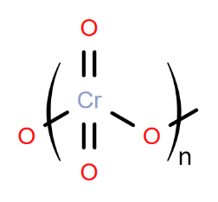
(1 балл за структурную формулу)

Всего максимум 20 баллов

Задание 2.

Рассчитаем средние молярные массы газовых смесей умножением их плотностей при н.у. на молярный объём при н.у.:
Смесь | Плотность смеси (н.у.), г/л | М_{ср}, г/моль | Основной продукт | Побочный продукт
A + B | 0.380 | 8.5 | C | -
A + D | 0.476 | 10.66 | M | - (примеси E, W)
C + D | 1.005 | 22.5 | P | W
C + E | 0.737 | 16.5 | P | A
F + C | 1.161 | 26.0 | U | W

Небольшие величины средней молярной массы в случае первых двух смесей позволяют предположить, что там содержится водород. Предположим, что это А – общий для двух смесей компонент. При этом остаток 0.66 в средней молярной массе второй смеси позволяет сделать допущение, что её компоненты смешаны в соотношении 1 : 2 или 2 : 1. Тогда:
M_{ср}(A + D) = 10.66 = 1/3· 2 + 2/3·M(D) или 2/3· 2 + 1/3·M(D), что даёт для M(D) варианты 15 или 28 г/моль. Для первого случая затруднительно подобрать газ, а второй молярной массе могут соответствовать азот N₂, угарный газ CO, этилен C₂H₄ или диборан B₂H₆ (с грубыми округлениями). Основной продукт М – жидкий, поэтому азот можно исключить. Этилен также не даёт с водородом жидкий продукт, диборан с водородом не реагирует. Остаётся CO. Учитывая соотношение CO + 2H₂ и отсутствие побочных продуктов, можно прописать веществу M формулу CH₄O. Это метанол.

Вернёмся к первой смеси и обратим внимание, что газообразный продукт её взаимодействия используется в других смесях. Учитывая наличие в смеси водорода, разумно предположить, что это аммиак. Средняя молярная масса смеси N₂ и 3H₂ равна 8.5 г/моль, что подтверждает эту гипотезу. Итак, B – N₂, C – NH₃.

Четвёртая смесь содержит NH₃ и газ E. Последний, учитывая условия его получения, может содержать углерод, водород и кислород. Учитывая, что молярная масса смеси равна 16.5, E должен иметь молярную массу меньше этой величины. Подходит только метан CH₄. Смесь NH₃ и CH₄ реагирует с образованием P и выделением водорода. Продукт этой реакции должен содержать углерод, водород и азот и, как следует из вопроса 3, иметь плотность паров меньше плотности воздуха. Следовательно, его молярная масса меньше 29 г/моль. Единственный подходящий вариант – HCN. Обратим внимание, что P также получают из смеси NH₃ и CO, содержащей кислород в элементном составе. Разумно предположить, что W – H₂O.

В пятой смеси в качестве побочного продукта образуется вода, поэтому F – кислородсодержащий газ. Предположение о составе смеси 1:1 даёт для F нереалистичную молярную массу 35 г/моль, предположение о составах 1:2 или 2:1 – 30.5 или 44 г/моль. Последняя соответствует N₂O или CO₂. Для синтеза ценного промышленного продукта используется последний: смесь 2NH₃ и CO₂ даёт мочевину (NH₂)₂CO.

A | B | C | D | E
H₂ | N₂ | NH₃ | CO | CH₄
F | M | W | P | U
CO₂ | CH₃OH | H₂O | HCN | (NH₂)₂CO
По 1 баллу за формулу

Уравнения реакций:
N₂ + 3H₂ = 2NH₃
CO + 2H₂ = CH₃OH
CH₄ + NH₃ = HCN + 3H₂
CO + NH₃ = HCN + H₂O
CO₂ + 2NH₃ = (NH₂)₂CO + H₂O
По 1 баллу за уравнение

Молярная масса HCN равна 27 г/моль. Рассчитаем плотность по преобразованному уравнению Менделеева-Клапейрона: ρ = p·M/(R·T) = 98.67·27/(8.314·320) = 1.00 г/л (2 балла)
(98.67 – давление в кПа, полученное переводом из 740 мм рт.ст.)

Всего максимум 17 баллов.

Задание 3.

1. Первое превращение, реакция ферментации, есть спиртовое брожение глюкозы, в результате которого образуется углекислый газ, СО₂ (В) и этанол, С₂Н₅ОН (А). Далее под действием оксидов металлов происходит окисление и сочленение двух молекул этилового спирта с выделением органического продукта в виде бутадиена-1,3 (С). Таким образом:
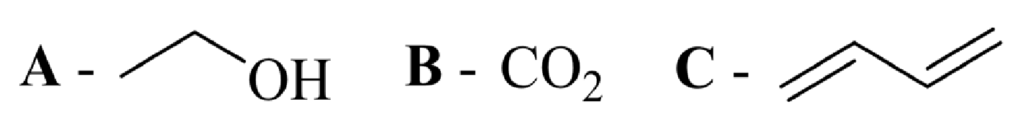
Каждая верная структура вещества по 1 баллу

Бутадиен-1,3 можно получить другими методами, например:
3 возможных способа - по 1 баллу

2. Реакция Лебедева. Уравнение:
2C₂H₅OH = C₄H₆ + 2H₂O + H₂ (кат. ZnO/Al₂O₃)
За указание названия реакции 1 балл
За уравнение реакции 1 балл

3. Решим вместе 3 и 4 пункты. При дегидратации изомеров D и D’ образуется сопряженный диен без побочных продуктов реакции. В этом случае атомы брома не могут находиться на одном или соседних атомах углерода, потому что иначе стоит ожидать образование алкина. В случае D” образование алкина, напротив, является доминирующим процессом, поэтому атомы брома расположены на соседних атомах углерода. Указание на наличие плоскости симметрии позволяет выбрать 2,3-дибромбутан.
Структуры веществ по 1 баллу
За структуру продукта реакции (бутина-2) 1 балл

5. Гомологами этанола являются метанол, пропанол и изопропанол. Так как в ходе всей цепочки реакций количество атомов углерода не увеличивается, а исходные газы легче воздуха и их молярная масса не превышает 29 г/моль, веществом Е является метиловый спирт или метанол. Действительно, СН₃ОН является ядом, приём которого вызывает сильное отравление вплоть до летального исхода. В промышленности метанол получают из двух газов: водорода и угарного газа.
F/G – H₂, G/F – CO, E – CH₃OH, H – CH₂O, I - HCOOH
По 1 баллу за каждое вещество

Всего максимум 17 баллов

Задание 4.

n/n_{max} = 0.9. Решаем уравнение вида:
Откуда p = 1800 Па (2 балла).

Взяв две произвольные точки, составим и решим систему уравнений вида:
Что даёт K = 8.1·10⁻⁵ Па⁻¹ (2 балла), n_{max} = 1.62·10⁻² моль (2 балла).
Давление 8000 Па будет соответствовать количеству вещества:
m = 6.36·10⁻³·28·10³ = 178 мг (2 балла)
Для нахождения давления, соответствующего массе 300 мг, решаем уравнение вида:
Откуда p = 24200 Па (2 балла).

В случае предельной адсорбции материал адсорбирует
N = n_{max}·N_{A} = 1.62·10⁻²·6.022·10²³ = 9.76·10²¹ молекул. Учитывая, что площадь одной молекулы равна 16 Å² = 16·10⁻²⁰ м², общая площадь материала составит
9.76·10²¹·16·10⁻²⁰ = 1562 м², а удельная площадь поверхности 1562/0.434 = 3600 м²/г (3 балла).
Адсорбция из газовой фазы происходит за счёт образования новых связей между поверхностью и молекулами сорбата. Образование связей – экзотермический процесс, которому соответствует отрицательная энтальпия адсорбции (1 балл за ответ и 1 балл за объяснение).

Всего максимум 15 баллов
11 класс

Задание 1.

Формулы веществ:
X | A | B | C | D
Бор (В) | BF₃ | H[BF₄] | ThB₆ | B₂O₃
E | F | G | H | I
H₃BO₃ | H₂B₄O₇ | BCl₃ | Na[BH₄] | NaBO₂
(по 1 баллу за формулу)

Уравнения реакций:
- 2B + 3F₂ → 2BF₃
- BF₃ + 3H₂O → H₃BO₃ + 3HF
- HF + BF₃ → H[BF₄]
- Th + 6B → ThB₆
- 4B + 3O₂ → 2B₂O₃
- 2H₃BO₃ → B₂O₃ + 3H₂O
- 4H₃BO₃ → H₂B₄O₇ + 5H₂O
- B₂O₃ + 3C + 3Cl₂ → 2BCl₃ + 3CO
- BCl₃ + 4NaH → Na[BH₄] + 3NaCl
- Na[BH₄] + 2H₂O → NaBO₂ + 4H₂
(по 1 баллу за уравнение)

Всего максимум 20 баллов

Задание 2.

1. Газ Б выделяется из щёлочи, следовательно, Б – NH₃ (1 балл), а газ Г выделяется из кислоты, скорее всего, это СО₂ или SO₂.
Выразим молярную массу А через массовую долю и количество атомов азота в нём:
М(А) = М(N)·x/w(N)
М(А) = 14·x/0.4665 = 30x г/моль,
х – количество атомов азота в соединении.

М(А) = 60 г/моль (1 балл) (при х = 2). Эта молярная масса соответствует молярной массе карбамида – А – (NH₂)₂CO (1 балл). При его щелочном гидролизе выделяется аммиак, а при кислотном – углекислый газ Г – CO₂ (1 балл).

Х существует в растворе в форме цвиттер-иона, не содержит углерода и образуется в ходе реакции (NH₂)₂CO c безводной H₂SO₄, исходя из этого, логично предположить, что Х – (H₃N)⁺(SO₃)⁻ (2 балла).
Реакцией бинарных неорганических веществ Б и В можно получить (H₃N)⁺(SO₃)⁻. Зная, что Б – это NH₃, устанавливаем, что B – SO₃ (1 балл).

Структурная формула цвиттер-иона Х (1 балл):

2. Уравнения реакций (по 1 баллу)
Реакция 1: (H₂N)₂CO + 2H₂SO₄ = CO₂ + (H₃N)⁺(SO₃)⁻ + NH₄HSO₄
Реакция 2: NH₃ + SO₃ = (H₃N)⁺(SO₃)⁻

3. Ж описывается как горючий газ, имеющий тетраэдрическую геометрию, наиболее простым предположением является, что Ж – CH₄ (1 балл). Реакция аммиака с метаном, протекающая при 1200 -1300 °С, используется для получения циановодорода в промышленности, З – HCN (1 балл):
CH₄ + NH₃ = HCN + 3H₂

Взаимодействие HCN с KOH – это реакция нейтрализации, продуктом которой является калиевая соль синильной кислоты, значит, И – КСN (1 балл), а реакция цианидов с кислородом приводит к образованию цианатов – Е – KOCN (1 балл).
HCN + KOH = KCN + H₂O
2KCN + O₂ = 2KOCN

Cоль Д имеет в своём составе цианат-анион (как и соль KOCN по условию) и была получена из (H₂N)₂CO, значит, катионом соли Д является аммоний. Следовательно, Д – (NH₄)OCN (1 балл).

4. При нагревании цианат аммония (NH₄OCN) превращается в карбамид ((NH₂)₂CO). Впервые этот синтез был осуществлён Фридрихом Вёлером (1 балл) в 1828 году.

Всего максимум 16 баллов

Задание 3.

Решение задачи следует начать с установления формулы D. Массовая доля углерода в нём равна 37.5 %. Судя по дальнейшим реакциям наращивания углеродного скелета, можно сделать предположение, что в D содержится от 2 до 5 атомов углерода. Тогда можно воспользоваться перебором и составить таблицу по формуле:
$$M_{r}\left(D\right)= \frac{12n}{0.375}$$

Число атомов углерода, n | Молярная масса D, г/моль | M_{r} (D) – 12n
2 | 64 | 64 - 12·2 = 40 (Ca²⁺)
3 | 96 | 96 - 12·3 = 60 (?)
4 | 128 | 128 – 12·4 = 80 (?)
5 | 160 | 160 – 12·5 = 100 (?)

Таким образом веществом D является карбид кальция CaC₂. Схема превращений, представленная в задаче:
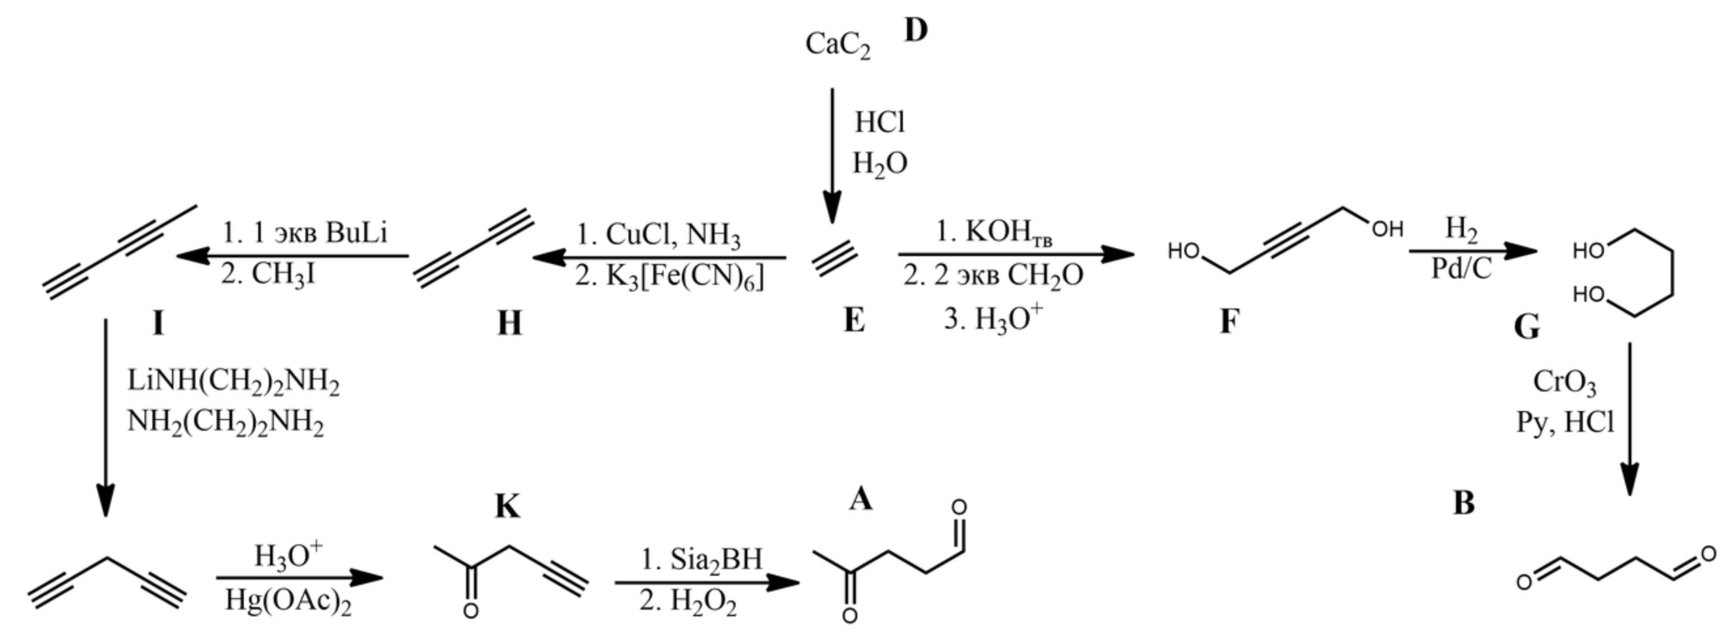

Вещество С содержит 62.07% углерода, также известно, что оно получено при озонолизе соединения Х, следовательно С является также как А и В кетоном и/или альдегидом. Способ расчёта аналогичен способу установления состава вещества D.
$$M_{r}\left(С\right)= \frac{12n}{0.6207}$$

Тогда на три атома углерода получаем формулу С₃Н₆О, что соответствует пропаналю и пропанону. Подсказкой в выборе служит упоминание о кумольном синтезе, в ходе которого в промышленности получают фенол и ацетон, значит вещество С – это пропанон или ацетон.
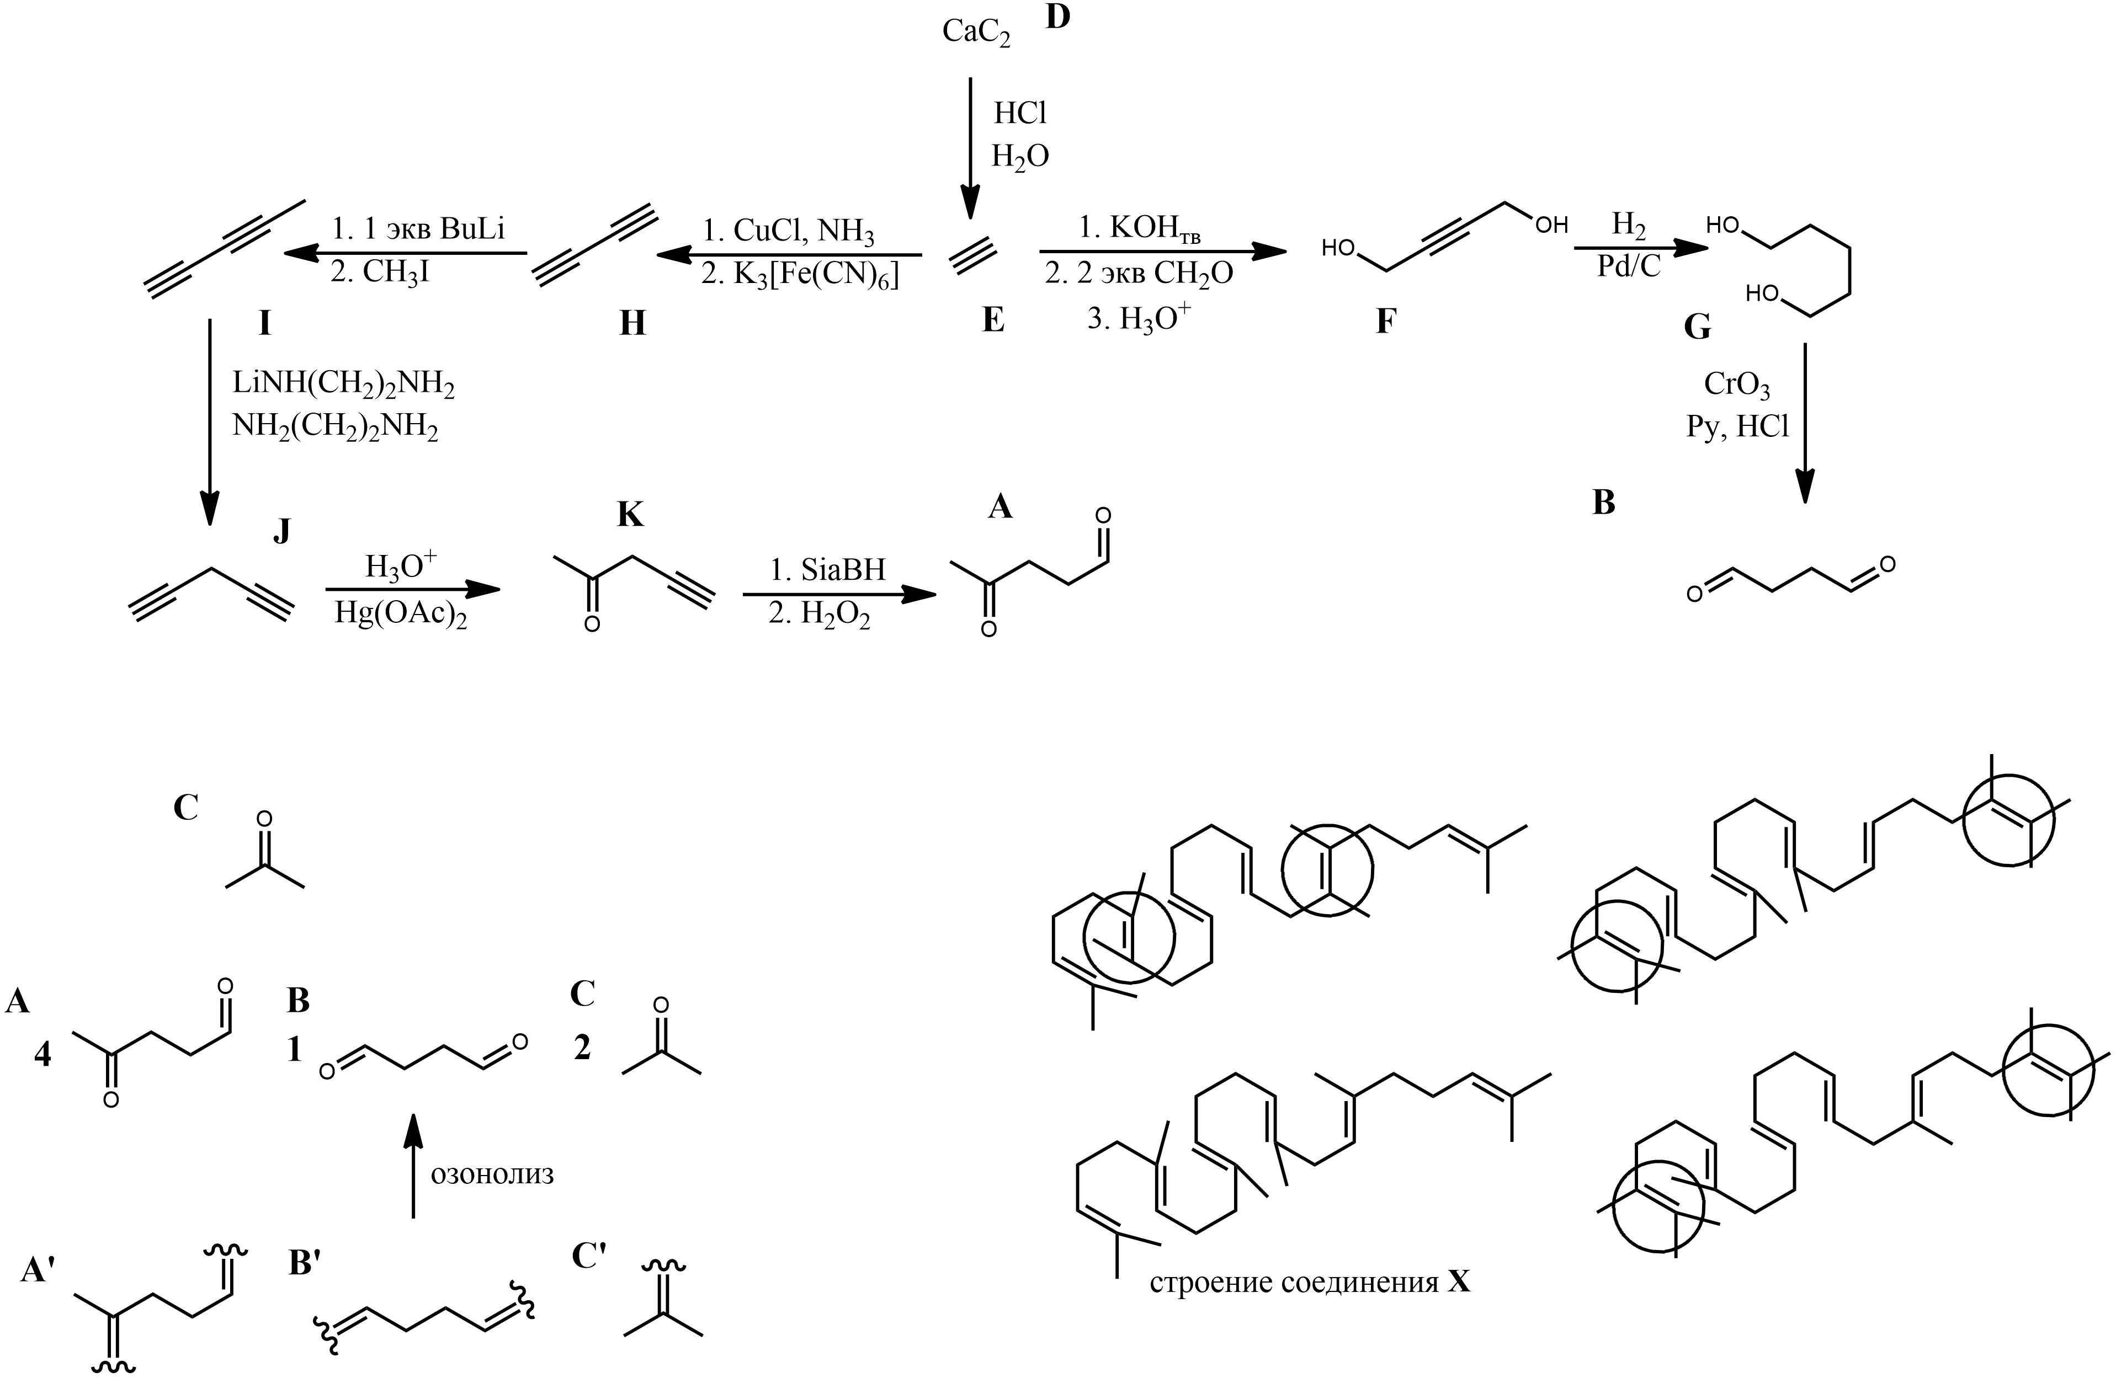
За структурную формулу каждого вещества по 1.5 балла

Так как в ходе восстановительного озонолиза двойные связи рвутся с образованием карбонильных соединений, далее в решении будут упоминаться структурные элементы А’, В’, С’, образованные от А, В, С, от которых «отщепили атом кислорода».

Молекулы ацетона могли образоваться при условии, что 2 фрагмента C’ являются концевой частью структуры Х. Поскольку X симметрично, фрагмент В’ соединен с двух свободных концов с двумя фрагментами А’. Так как 2 части фрагмента А’ идут друг за другом, для них возможно 4 различных расположения в структуре, из которых лишь одно удовлетворяет условию, что при каждой двойной связи содержится метильный заместитель:
Количество двойных связей в Х равно шести (1 балл).
За строение вещества Х 2 балла.

Итого максимум 18 баллов

Задание 4.

1. Для расчёта концентрации [H⁺] используем константу равновесия:
Откуда [H⁺] = 6.57·10⁻³ М, а pH = 2.18 (2 балла). Использование в данном расчёте упрощённой формулы ведёт к некорректному результату.

2. Величина [H⁺] для второго раствора равна 10⁻⁹ М, а величина [OH-] = K_{w}/[H⁺] = 10⁻¹⁴/10⁻⁹ = 10⁻⁵ М. Щелочная среда обусловлена гидролизом по аниону; рассчитаем сперва константу равновесия этого процесса:
Тогда K_{a2} = K_{w}/K_{h1} = 10⁻¹⁴/(1.18·10⁻⁹) = 8.49·10⁻⁷ (2 балла)

3. При pH = 7.00 можно пренебречь содержанием формы H₂X в растворе. Раствор, содержащий только HX⁻ и X²⁻, будет буферным; соотношение концентраций форм можно выразить через величину K_{a2}:

Откуда [X²⁻] = 8.5[HX⁻]. Процесс смешения представим следующей брутто-реакций:
H₂X + 18X²⁻= 17X²⁻ + 2HX⁻
Откуда следует, что H₂X и Na₂X необходимо смешать в мольном соотношении 1 к 18. С учётом разницы в концентрациях имеем: n₂/n₁ = (C₂V₂)/(C₁V₁) = (8.50·10⁻³V₂)/(10⁻²V₁) = 18, откуда V₂/V₁ = 21.2 (3 балла).

С использованием констант равновесия, величины pH и материального баланса получим:
[H₂Y] = 10^{-3.5}·[HY⁻]/(9.33·10⁻⁴) = 0.339[HY⁻]
[Y²⁻] = 3.63·10⁻⁵·[HY⁻]/(10^{-3.5}) = 0.115[HY⁻]
[H₂Y] + [HY⁻] + [Y²⁻] = 0.05 = 0.339[HY⁻] + [HY⁻] + 0.115[HY⁻]
Откуда [HY⁻] = 0.0343 М, [H₂Y] = 0.0117 М, [Y²⁻] = 0.0040 М (по 2 балла за концентрацию каждой частицы)

n(C) = n(CO₂) = 0.896/22.4 = 0.04 моль
n(H) = 2n(H₂O) = 2·0.36·1/18 = 0.04 моль
n(O) = (1.16 – 0.04·12 – 0.04·1)/16 = 0.04 моль
Простейшая формула вещества CHO, но дикарбоновая кислота должна содержать как минимум 4 атома кислорода, поэтому наиболее вероятный вариант – C₄H₄O₄ (2 балла). Выделяя карбоксильный группы, получаем формулу радикала C₂H₂. Для такой молекулы можно изобразить три изомера:
За счёт облучения можно превратить друг в друга цис- и транс-изомеры, поэтому исключаем вариант 3. Чтобы соотнести кислоты H₂X и H₂Y со структурами, обратимся к величинам констант кислотности. Видно, что для H₂X константы кислотности различаются на 5 порядков; при этом K_{a1} выше, чем соответствующая величина у H₂Y, а K_{a2}, наоборот, меньше. Это характерно для структуры под номером 2 – малеиновой кислоты, поскольку диссоциация первой карбоксильной группы облегчается за счёт образования внутримолекулярной водородной связи:
В транс-изомере (1 соответствует H₂Y) такие контакты невозможны, поэтому диссоциация двух карбоксильных групп происходит почти независимо, и константы диссоциации отличаются не так сильно. Верные структурные формулы – по 1.5 балла.

Всего максимум 18 баллов

